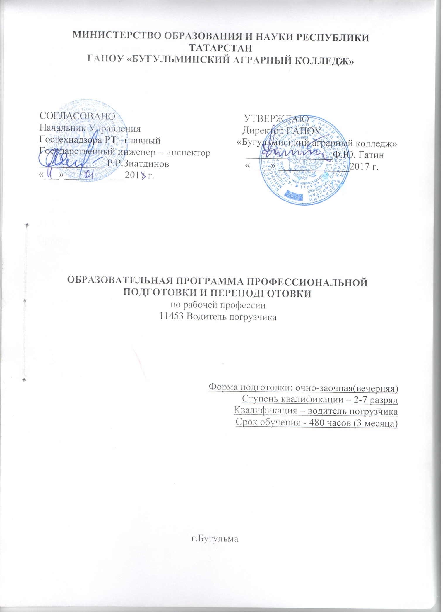
Содержание
Пояснительная записка 3
Учебный план и программы по подготовке новых рабочих по профессии «Водитель погрузчика» 2-го разряда 4
Учебный план и программы для подготовки новых рабочих по профессии «Водитель погрузчика» 3-го разряда 15
Учебный план и программа переподготовки рабочих по профессии «Водитель погрузчика» 4-7 -го разряда 23
ПЕРЕЧЕНЬ УЧЕБНОГО ОБОРУДОВАНИЯ ДЛЯ ПОДГОТОВКИ ВОДИТЕЛЕЙ ПОГРУЗЧИКОВ 2-7 го разряда 29
ЭКЗАМЕНАЦИОННЫЕ БИЛЕТЫ для переподготовки водителя погрузчика 2-7 го разряда* 30
Список рекомендуемой литературы 33
УЧЕБНО-МЕТОДИЧЕСКИЕ МАТЕРИАЛЫ ОБЕСПЕЧИВАЮЩИЕ РЕАЛИЗАЦИЮ ОБРАЗОВАТЕЛЬНОЙ ПРОГРАММЫ 34
Приложение 1 34

